**Змінним струмом** називається струм, значення і полярність якого змінюються з плином часу.

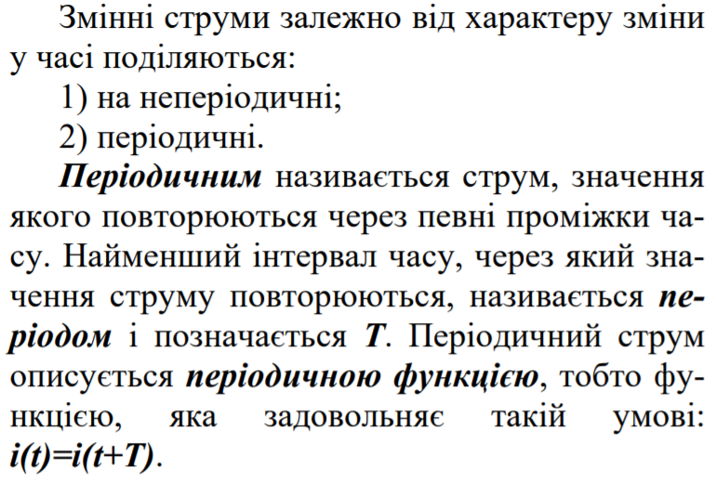Найбільш поширений на практиці синусоїдний струм.

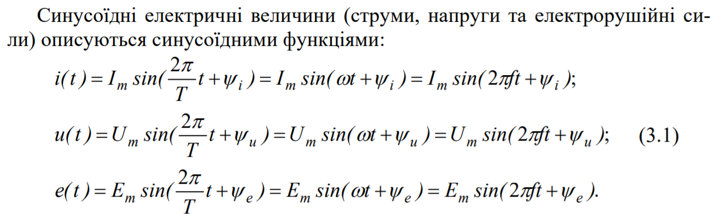

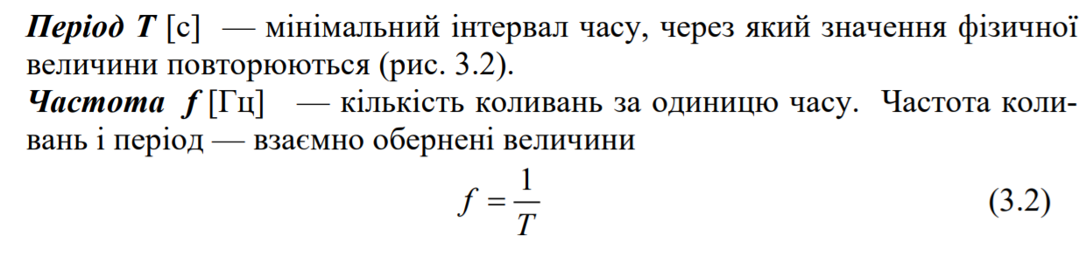

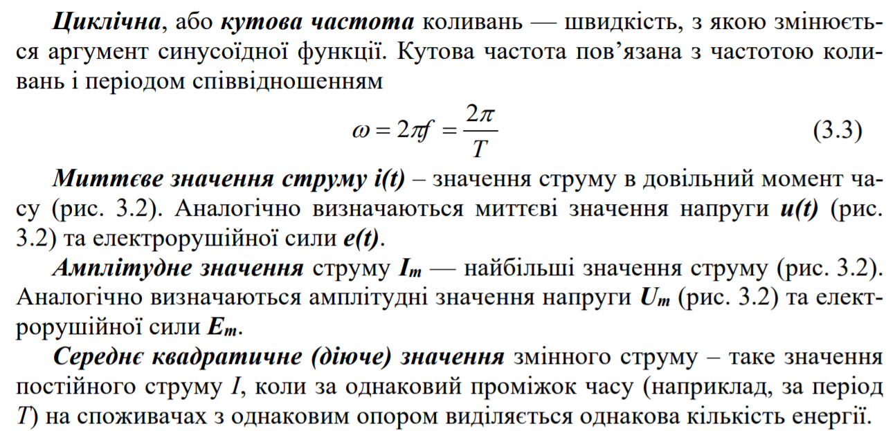

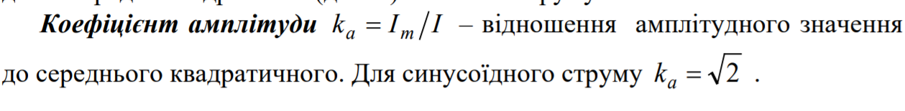

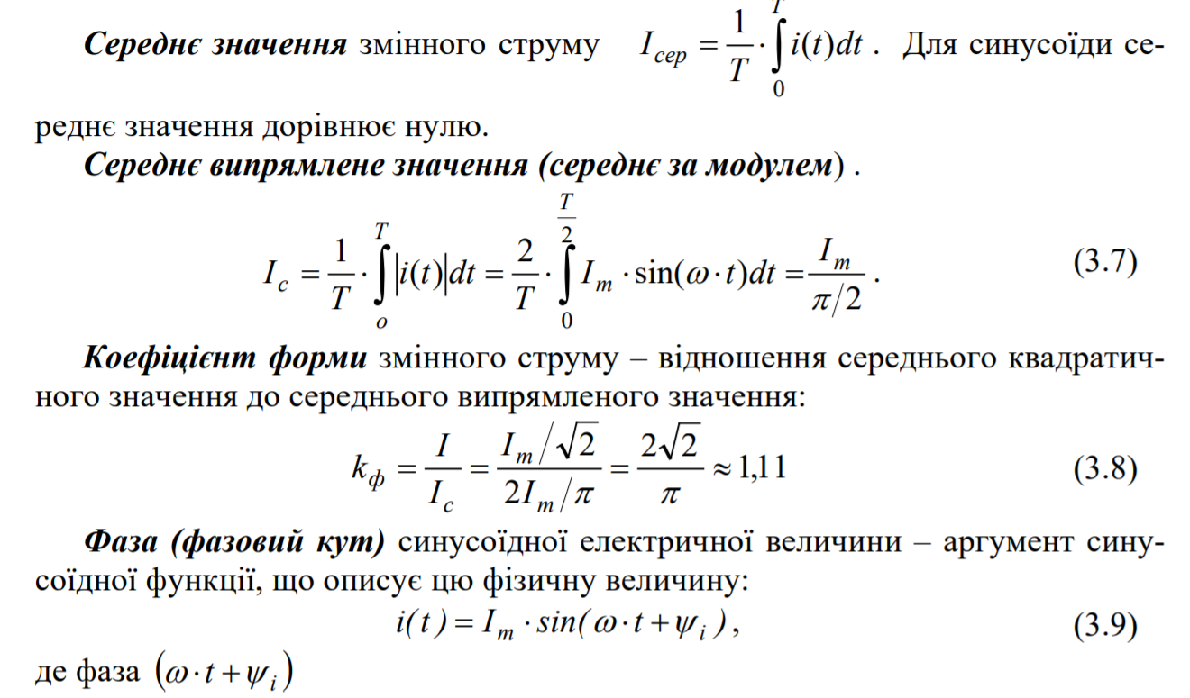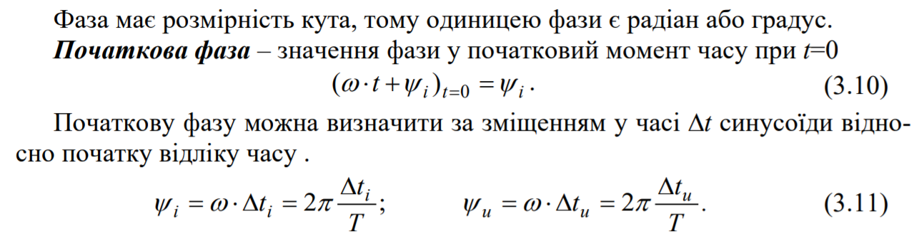

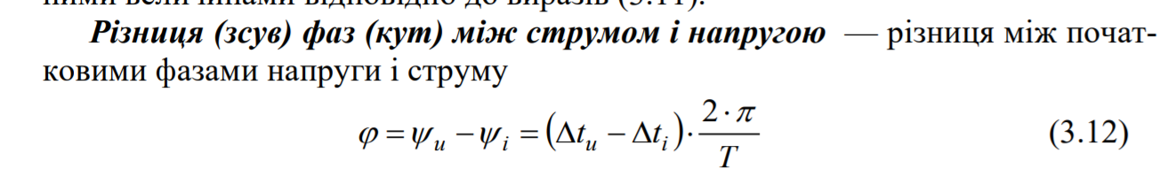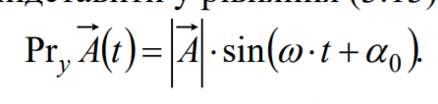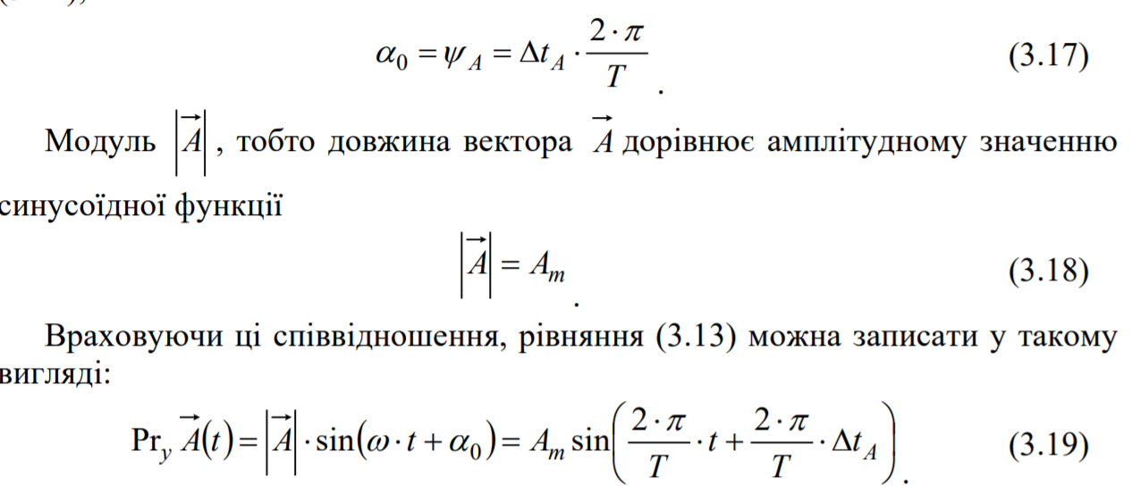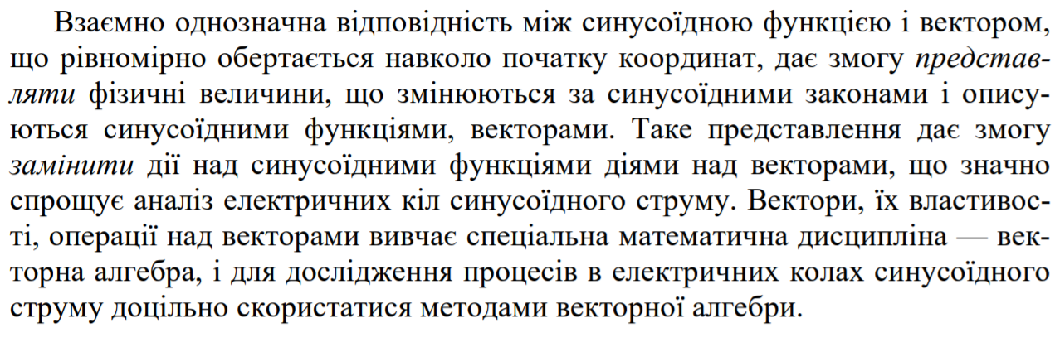

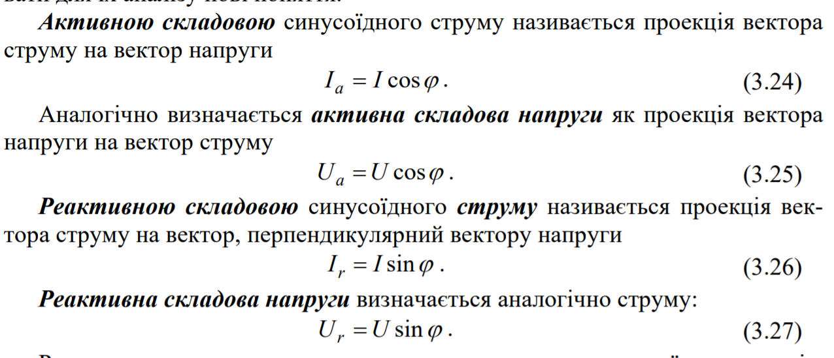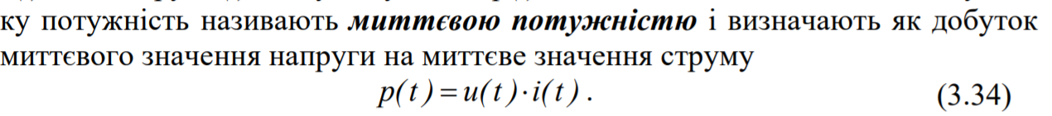

миттєва потужність у колах синусоїдного струму може мати як додатні (p(t)>0), так і від’ємні (p(t)0), електрична енергія надходить від джерела електричної енергії до електротехнічного пристрою як елемента електричного кола, і цей електротехнічний пристрій працює у режимі споживача енергії. Коли ж миттєва потужність від’ємна (p(t))

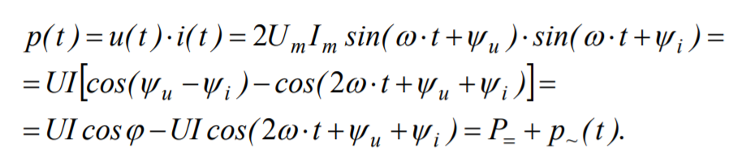

Миттєва потужність має дві складові:

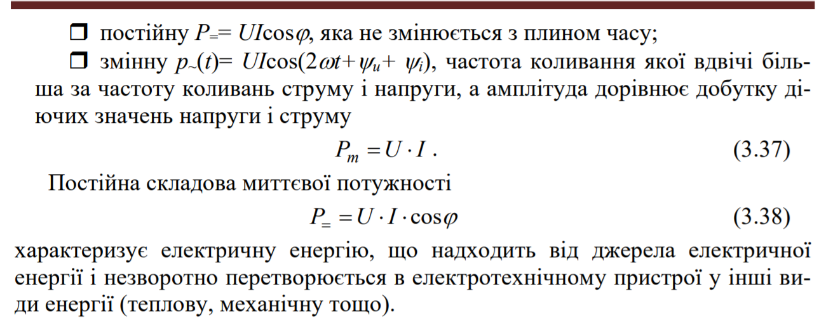

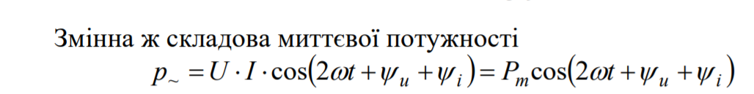

характеризує електричну енергію, що надходить від джерела електричної енергії і накопичується в електричних і магнітних полях елементів електротехнічного пристрою у інтервалі часу, коли змінна складова додатна (p~>0).

